LAMPIRAN
Lampiran 1
Program Kerja Audit Operasional Pengendalian Kualitas Produk Unggas
Nama Auditor : Destia Pratiwi
Nama Peternakan : CV Berkah Maju Rezeki
Program yang Diaudit : Operasional Pengendalian Kualitas Produk Unggas
No | Keterangan | Pelaksana | Tanggal |  | Waktu diperlukan
 |  |  | Rencana Selesai | Pelaksanaan
Audit Pendahuluan
1 | Mengumpulkan informasi mengenai profil dan visi misi peternakan | Destia Pratiwi | 07-Mei-19 | 9-Mei-19 | 1 hari
2 | Mengumpulkan informasi mengenai struktur organisasi dan job description | Destia Pratiwi | 07-Mei-19 | 9-Mei-19 | 1 hari
3 | Pengamatan Fisik | Destia Pratiwi | 7-Mei-19 | 9-Mei-19 | 1 hari
4 | Pengumpulan Dokumen Tertulis | Destia Pratiwi | 8-Mei-19 | 9-Mei-19 | 3 hari
5 | Wawancara dengan manajemen | Destia Pratiwi | 10-Mei-19 | 9-Mei-19 | 1 hari
6 | Penyusunan Memoranda Survei dan menyimpulkan temuan audit sementara | Destia Pratiwi | 10-Mei-19 | 9-Mei-19 | 1 hari
Review dan testing management control
7 | Membagikan kuisioner | Destia Pratiwi | 13-Mei-19 | 13-Mei-19 | 1 hari
8 | Merekap hasil jawaban kuisioner | Destia Pratiwi | 20-Mei-19 | 22-Mei-19 | 1 hari
9 | Menghitung hasil jawaban responden atas kuisioner | Destia Pratiwi | 20-Mei-19 | 22-Mei-19 | 1 hari
10 | Mengumpulkan data-data terkait beban instability product quality | Destia Pratiwi | 13-Mei-19 | 13-Mei-19 | 7 hari
Audit Terinci
11 | Melakukan perhitungan efisiensi | Destia Pratiwi | 24-Mei-19 | 24-Mei-19 | 1 hari
12 | Menganalisa penyebab ketidakefisienan dan FGD dengan manajemen | Destia Pratiwi | 27-Mei-19 | 28-Mei-19 | 2 hari
13 | Membuat diagram tulang ikan dan diagram pareto | Destia Pratiwi | 27-Mei-19 | 29-Mei-19 | 1 hari
Pelaporan
14 | Proses pelaporan hasil audit kepada manajemen puncak perusahaan | Destia Pratiwi | 11-Jun-19 | 11-Jun-19 | 1 hari
Diaudit oleh: |  | Catatan: |  | Direview oleh:
Destia Pratiwi

Lampiran 2
Kuisioner Pengendalian Internal
Jawaban Responden 1
Umum
No | Pertanyaan | Ya | Tidak | Keterangan
1 | Apakah peternakan memiliki struktur organisasi?
2 | Apakah setiap bagian memiliki uraian tugas, wewenang, dan tanggung jawab yang jelas?
3 | Apakah peternakan memiliki dan menerapkan prosedur pengelolaan hewan ternak?
4 | Apakah peternakan selalu dapat memenuhi permintaan konsumen?
5 | Apakah semua hasil produk ternak selalu habis terjual?
6 | Apakah konsumen secara rutin melakukan pemesanan produk?
7 | Apakah salesman secara rutin melakukan edukasi produk dengan para pelanggannya?
8 | Apakah peternakan tidak sering mendapatkan keluhan dari pelanggan mengenai produk yang dijual?
9 | Apakah peternakan memiliki standar produk untuk dijual?
10 | Apakah perusahaan tidak sering menghasilkan produk yang di bawah standar?
11 | Apakah perusahaan memiliki pengendalian kualitas produk yang baik?

Prosedur Pengelolaan Produk Unggas
No | Pertanyaan | Ya | Tidak | Keterangan
1 | Apakah produk unggas dapat mencukupi permintaan pasar?
2 | Apakah terdapat pembatasan akses ke dalam tempat penyimpanan produk unggas?
3 | Apakah bagian penyimpanan selalu diawasi setiap hari selama 24 jam?
4 | Apakah produk unggas telah dikelompokan berdasarkan ukurannya?
5 | Apakah ada bagian quality control yang bertugas untuk memeriksa kualitas produk unggas?
6 | Apakah produk unggas yang dipanen lebih dulu selalu dijual lebih dulu?
7 | Apakah produk unggas yang cacat telah dipisahkan untuk mencegah agar barang tersebut jangan sampai terjual?
8 | Apakah produk yang akan dijual diperiksa terlebih dahulu kualitasnya?
9 | Apakah ada sistem perawatan atas produk unggas?
10 | Apakah produk yang dihasilkan semuanya tercatat dalam sistem komputer?

Pengendalian Intern atas Produk Unggas
No | Pertanyaan | Ya | Tidak | Keterangan
1 | Apakah terdapat internal audit untuk mengawasi kegiatan operasional peternakan?
2 | Apakah perusahaan memiliki kebijakan dan prosedur tertulis mengenai prosedur pengendalian produk unggas?
3 | Apakah setiap penerimaan dan pengeluaran berdasarkan bukti dokumen tertulis?
4 | Apakah ada prosedur dan kebijakan tertentu untuk pembelian aktiva tetap yang terkait dengan pengelolaan produk unggas?
5 | Apakah penjaga kandang perlu meminta otorisasi setiap kali ingin melakukan pemesanan barang?
6 | Apakah pemeriksaan fisik produk (stock opname) dilakukan secara berkala?
7 | Apakah dibuat instruksi tertulis untuk setiap pelaksanaan pemeriksaan fisik?
8 | Apakah pemeriksaan fisik persediaan barang dilakukan oleh pihak lain selain pihak yang bertanggung jawab untuk melakukan pemeriksaan dan pencatatan?
9 | Apakah jumlah persediaan di laporan persediaan produk selalu sama dengan jumlah fisik?
10 | Apakah terdapat pemisahan tugas dalam pelaksanaan penerimaan, pemesanan, penyimpanan, dan pengeluaran serta pencatatan transaksi persediaan?

Personel
No | Pertanyaan | Ya | Tidak | Keterangan
1 | Apakah ada pelatihan untuk karyawan baru?
2 | Apakah seluruh karyawan memiliki pemahaman yang cukup tentang produk unggas yang dijual?
3 | Apakah labor turn over tidak sering terjadi? (tidak lebih dari 2 orang karyawan yang keluar dan masuk dalam 1 tahun)
4 | Apakah peternakan melakukan evaluasi terhadap kinerja individu atau kelompok?
5 | Apakah ada kebijakan dalam hal perekrutan karyawan?
6 | Apakah ada sanksi jika karyawan melanggar prosedur dan kebijakan tertulis?
7 | Apakah sanksi menimbulkan efek jera?
8 | Apakah ada catatan absensi karyawan?
9 | Apakah peternakan memberikan penghargaan kepada karyawan yang berprestasi?

Fasilitas Fisik
No | Pertanyaan | Ya | Tidak | Keterangan
1 | Apakah kandang unggas sudah cukup memadai?
2 | Apakah ada peralatan khusus untuk melindungi unggas dari penyakit?
3 | Apakah kandang memiliki pengatur temperatur yang cukup?
4 | Apakah kandang terdapat sistem pengamanan dari kebakaran?
5 | Apakah kandang terdapat sistem pengamanan dari kecurian?
6 | Apakah kandang terdapat sistem pengamanan dari bencana alam?
7 | Apakah terdapat sistem sirkulasi udara pada kandang unggas?

Jawaban Responden 2
Umum
No | Pertanyaan | Ya | Tidak | Keterangan
1 | Apakah peternakan memiliki struktur organisasi?
2 | Apakah setiap bagian memiliki uraian tugas, wewenang, dan tanggung jawab yang jelas?
3 | Apakah peternakan memiliki dan menerapkan prosedur pengelolaan hewan ternak?
4 | Apakah peternakan selalu dapat memenuhi permintaan konsumen?
5 | Apakah semua hasil produk ternak selalu habis terjual?
6 | Apakah konsumen secara rutin melakukan pemesanan produk?
7 | Apakah salesman secara rutin melakukan edukasi produk dengan para pelanggannya?
8 | Apakah peternakan tidak sering mendapatkan keluhan dari pelanggan mengenai produk yang dijual?
9 | Apakah peternakan memiliki standar produk untuk dijual?
10 | Apakah perusahaan tidak sering menghasilkan produk yang di bawah standar?
11 | Apakah perusahaan memiliki pengendalian kualitas produk yang baik?

Prosedur Pengelolaan Produk Unggas
No | Pertanyaan | Ya | Tidak | Keterangan
1 | Apakah produk unggas dapat mencukupi permintaan pasar?
2 | Apakah terdapat pembatasan akses ke dalam tempat penyimpanan produk unggas?
3 | Apakah bagian penyimpanan selalu diawasi setiap hari selama 24 jam?
4 | Apakah produk unggas telah dikelompokan berdasarkan ukurannya?
5 | Apakah ada bagian quality control yang bertugas untuk memeriksa kualitas produk unggas?
6 | Apakah produk unggas yang dipanen lebih dulu selalu dijual lebih dulu?
7 | Apakah produk unggas yang cacat telah dipisahkan untuk mencegah agar barang tersebut jangan sampai terjual?
8 | Apakah produk yang akan dijual diperiksa terlebih dahulu kualitasnya?
9 | Apakah ada sistem perawatan atas produk unggas?
10 | Apakah produk yang dihasilkan semuanya tercatat dalam sistem komputer?

Pengendalian Intern atas Produk Unggas
No | Pertanyaan | Ya | Tidak | Keterangan
1 | Apakah terdapat internal audit untuk mengawasi kegiatan operasional peternakan?
2 | Apakah perusahaan memiliki kebijakan dan prosedur tertulis mengenai prosedur pengendalian produk unggas?
3 | Apakah setiap penerimaan dan pengeluaran berdasarkan bukti dokumen tertulis?
4 | Apakah ada prosedur dan kebijakan tertentu untuk pembelian aktiva tetap yang terkait dengan pengelolaan produk unggas?
5 | Apakah penjaga kandang perlu meminta otorisasi setiap kali ingin melakukan pemesanan barang?
6 | Apakah pemeriksaan fisik produk (stock opname) dilakukan secara berkala?
7 | Apakah dibuat instruksi tertulis untuk setiap pelaksanaan pemeriksaan fisik?
8 | Apakah pemeriksaan fisik persediaan barang dilakukan oleh pihak lain selain pihak yang bertanggung jawab untuk melakukan pemeriksaan dan pencatatan?
9 | Apakah jumlah persediaan di laporan persediaan produk selalu sama dengan jumlah fisik?
10 | Apakah terdapat pemisahan tugas dalam pelaksanaan penerimaan, pemesanan, penyimpanan, dan pengeluaran serta pencatatan transaksi persediaan?

Personel
No | Pertanyaan | Ya | Tidak | Keterangan
1 | Apakah ada pelatihan untuk karyawan baru?
2 | Apakah seluruh karyawan memiliki pemahaman yang cukup tentang produk unggas yang dijual?
3 | Apakah labor turn over tidak sering terjadi? (tidak lebih dari 2 orang karyawan yang keluar dan masuk dalam 1 tahun)
4 | Apakah peternakan melakukan evaluasi terhadap kinerja individu atau kelompok?
5 | Apakah ada kebijakan dalam hal perekrutan karyawan?
6 | Apakah ada sanksi jika karyawan melanggar prosedur dan kebijakan tertulis?
7 | Apakah sanksi menimbulkan efek jera?
8 | Apakah ada catatan absensi karyawan?
9 | Apakah peternakan memberikan penghargaan kepada karyawan yang berprestasi?

Fasilitas Fisik
No | Pertanyaan | Ya | Tidak | Keterangan
1 | Apakah kandang unggas sudah cukup memadai?
2 | Apakah ada peralatan khusus untuk melindungi unggas dari penyakit?
3 | Apakah kandang memiliki pengatur temperatur yang cukup?
4 | Apakah kandang terdapat sistem pengamanan dari kebakaran?
5 | Apakah kandang terdapat sistem pengamanan dari kecurian?
6 | Apakah kandang terdapat sistem pengamanan dari bencana alam?
7 | Apakah terdapat sistem sirkulasi udara pada kandang unggas?

Jawaban Responden 3
Umum
No | Pertanyaan | Ya | Tidak | Keterangan
1 | Apakah peternakan memiliki struktur organisasi?
2 | Apakah setiap bagian memiliki uraian tugas, wewenang, dan tanggung jawab yang jelas?
3 | Apakah peternakan memiliki dan menerapkan prosedur pengelolaan hewan ternak?
4 | Apakah peternakan selalu dapat memenuhi permintaan konsumen?
5 | Apakah semua hasil produk ternak selalu habis terjual?
6 | Apakah konsumen secara rutin melakukan pemesanan produk?
7 | Apakah salesman secara rutin melakukan edukasi produk dengan para pelanggannya?
8 | Apakah peternakan tidak sering mendapatkan keluhan dari pelanggan mengenai produk yang dijual?
9 | Apakah peternakan memiliki standar produk untuk dijual?
10 | Apakah perusahaan tidak sering menghasilkan produk yang di bawah standar?
11 | Apakah perusahaan memiliki pengendalian kualitas produk yang baik?

Prosedur Pengelolaan Produk Unggas
No | Pertanyaan | Ya | Tidak | Keterangan
1 | Apakah produk unggas dapat mencukupi permintaan pasar?
2 | Apakah terdapat pembatasan akses ke dalam tempat penyimpanan produk unggas?
3 | Apakah bagian penyimpanan selalu diawasi setiap hari selama 24 jam?
4 | Apakah produk unggas telah dikelompokan berdasarkan ukurannya?
5 | Apakah ada bagian quality control yang bertugas untuk memeriksa kualitas produk unggas?
6 | Apakah produk unggas yang dipanen lebih dulu selalu dijual lebih dulu?
7 | Apakah produk unggas yang cacat telah dipisahkan untuk mencegah agar barang tersebut jangan sampai terjual?
8 | Apakah produk yang akan dijual diperiksa terlebih dahulu kualitasnya?
9 | Apakah ada sistem perawatan atas produk unggas?
10 | Apakah produk yang dihasilkan semuanya tercatat dalam sistem komputer?

Pengendalian Intern atas Produk Unggas
No | Pertanyaan | Ya | Tidak | Keterangan
1 | Apakah terdapat internal audit untuk mengawasi kegiatan operasional peternakan?
2 | Apakah perusahaan memiliki kebijakan dan prosedur tertulis mengenai prosedur pengendalian produk unggas?
3 | Apakah setiap penerimaan dan pengeluaran berdasarkan bukti dokumen tertulis?
4 | Apakah ada prosedur dan kebijakan tertentu untuk pembelian aktiva tetap yang terkait dengan pengelolaan produk unggas?
5 | Apakah penjaga kandang perlu meminta otorisasi setiap kali ingin melakukan pemesanan barang?
6 | Apakah pemeriksaan fisik produk (stock opname) dilakukan secara berkala?
7 | Apakah dibuat instruksi tertulis untuk setiap pelaksanaan pemeriksaan fisik?
8 | Apakah pemeriksaan fisik persediaan barang dilakukan oleh pihak lain selain pihak yang bertanggung jawab untuk melakukan pemeriksaan dan pencatatan?
9 | Apakah jumlah persediaan di laporan persediaan produk selalu sama dengan jumlah fisik?
10 | Apakah terdapat pemisahan tugas dalam pelaksanaan penerimaan, pemesanan, penyimpanan, dan pengeluaran serta pencatatan transaksi persediaan?

Personel
No | Pertanyaan | Ya | Tidak | Keterangan
1 | Apakah ada pelatihan untuk karyawan baru?
2 | Apakah seluruh karyawan memiliki pemahaman yang cukup tentang produk unggas yang dijual?
3 | Apakah labor turn over tidak sering terjadi? (tidak lebih dari 2 orang karyawan yang keluar dan masuk dalam 1 tahun)
4 | Apakah peternakan melakukan evaluasi terhadap kinerja individu atau kelompok?
5 | Apakah ada kebijakan dalam hal perekrutan karyawan?
6 | Apakah ada sanksi jika karyawan melanggar prosedur dan kebijakan tertulis?
7 | Apakah sanksi menimbulkan efek jera?
8 | Apakah ada catatan absensi karyawan?
9 | Apakah peternakan memberikan penghargaan kepada karyawan yang berprestasi?

Fasilitas Fisik
No | Pertanyaan | Ya | Tidak | Keterangan
1 | Apakah kandang unggas sudah cukup memadai?
2 | Apakah ada peralatan khusus untuk melindungi unggas dari penyakit?
3 | Apakah kandang memiliki pengatur temperatur yang cukup?
4 | Apakah kandang terdapat sistem pengamanan dari kebakaran?
5 | Apakah kandang terdapat sistem pengamanan dari kecurian?
6 | Apakah kandang terdapat sistem pengamanan dari bencana alam?
7 | Apakah terdapat sistem sirkulasi udara pada kandang unggas?

Month | Q < Std. | Kapasitas Kandang I (ekor) | Persentase Gross Profit | Harga Jual / ekor | Waktu Panen (Hari) | Lama Transit (Hari) | Potential Loss (Kandang I tidak dapat beroperasi selama 1 minggu) | B Tambahan Pakan Ternak | Total Beban Defect Stock | Percentage Potential loss per COS
Jan | 4,437 | 30,000 | 33.60% | 14500 | 21 | 7 | 48,720,000.00 | 9,983,250 | 58,703,250.00 | 5.61%
Feb | 3,464 | 30,000 | 33.60% | 14500 | 21 | 7 | 48,720,000.00 | 7,794,000 | 56,514,000.00 | 5.13%
Mar | 5,725 | 30,000 | 33.60% | 14500 | 21 | 7 | 48,720,000.00 | 12,881,250 | 61,601,250.00 | 5.53%
Apr | 11,552 | 30,000 | 33.60% | 14500 | 21 | 7 | 48,720,000.00 | 25,992,000 | 74,712,000.00 | 7.10%
May | 8,639 | 30,000 | 33.60% | 14500 | 21 | 7 | 48,720,000.00 | 19,437,750 | 68,157,750.00 | 6.16%
Total |  |  |  |  |  |  |  |  | 319,688,250.00 | 5.90%
Lampiran 3
Tabel Perhitungan Total Beban Defect Stock

Lampiran 4
Tabel Perhitungan Biaya Tambahan Pakan Ternak
Month | Q < Std. | B. Pakan 21 Hari per ekor | B. Pakan 7 Hari per ekor | B. Tambahan Pakan
Jan | 4,437 | 6750 | 2250 | 9,983,250
Feb | 3,464 | 6750 | 2250 | 7,794,000
Mar | 5,725 | 6750 | 2250 | 12,881,250
Apr | 11,552 | 6750 | 2250 | 25,992,000
May | 8,639 | 6750 | 2250 | 19,437,750
Total | 33,817 |  |  | 76,088,250

Lampiran 5
Data Laporan Produksi Unggas
 | Januari 2019 |  |  | Februari 2019 |  |  | Maret 2019
Bobot | Kandang I | Kandang II | Kandang III | Kandang I | Kandang II | Kandang III | Kandang I | Kandang II | Kandang III
< 800 gr | 31 | 202 | 209 | 92 | 120 | 93 | 105 | 199 | 179
800 gr - 850 gr | 192 | 1,007 | 517 | 267 | 581 | 237 | 360 | 716 | 971
850 gr - 900 gr | 419 | 1,058 | 802 | 596 | 993 | 485 | 844 | 1,512 | 839
900 gr - 950 gr | 17,254 | 28,648 | 18,532 | 19,885 | 21,101 | 28,763 | 16,994 | 23,159 | 23,001
950 gr - 1000 gr | 8,777 | 7,829 | 16,724 | 10,010 | 13,092 | 13,902 | 9,920 | 14,020 | 15,814
> 1000 gr | 2,685 | 1,989 | 1,688 | 1,195 | 2,419 | 705 | 2,468 | 2,967 | 1,207
Total | 29,358 | 40,733 | 38,472 | 32,045 | 38,306 | 44,185 | 30,691 | 42,573 | 42,011

 | April 2019 |  |  | Mei 2019
Bobot | Kandang I | Kandang II | Kandang III | Kandang I | Kandang II | Kandang III
< 800 gr | 407 | 452 | 308 | 310 | 738 | 144
800 gr - 850 gr | 2,059 | 1,830 | 1,097 | 1,747 | 1,592 | 381
850 gr - 900 gr | 1,439 | 1,216 | 2,744 | 1,064 | 1,990 | 673
900 gr - 950 gr | 15,902 | 27,409 | 19,057 | 18,081 | 21,807 | 23,323
950 gr - 1000 gr | 4,849 | 7,929 | 15,526 | 5,832 | 12,645 | 17,115
> 1000 gr | 1,539 | 1,666 | 2,119 | 2,345 | 1,908 | 2,166
Total | 26,195 | 40,502 | 40,851 | 29,379 | 40,680 | 43,802

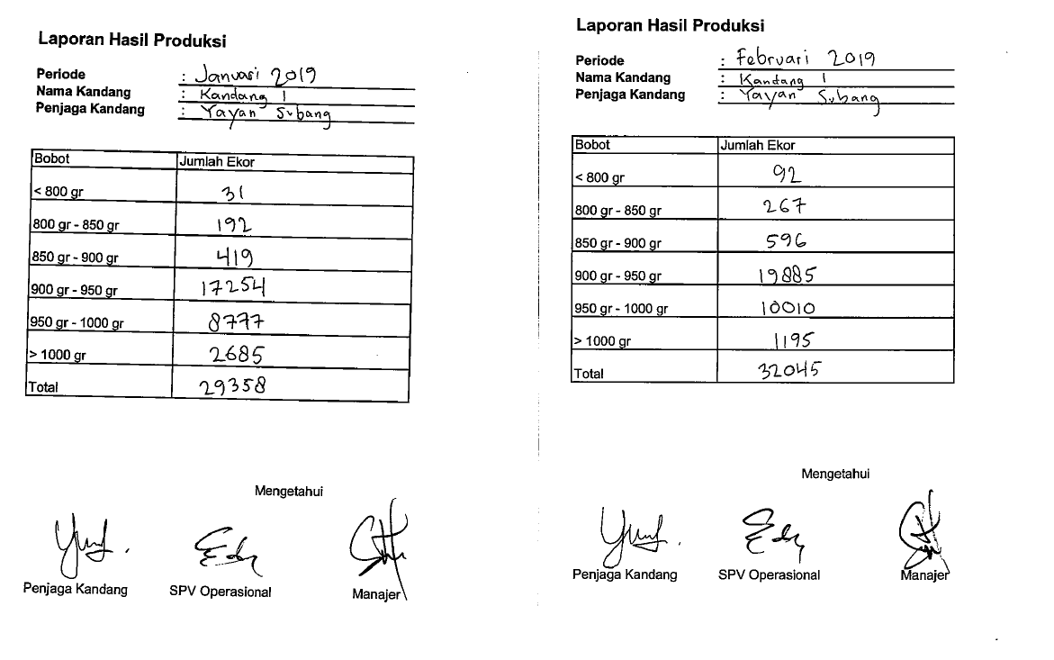
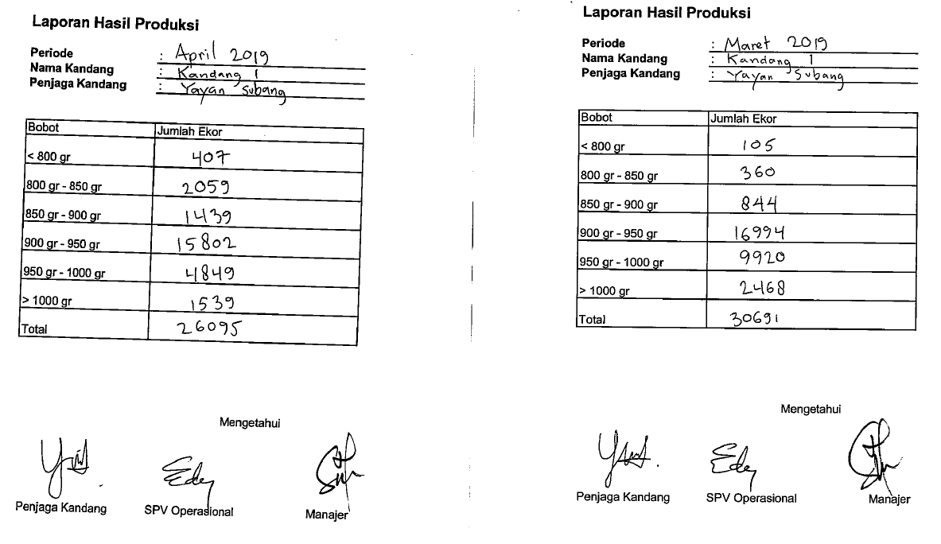

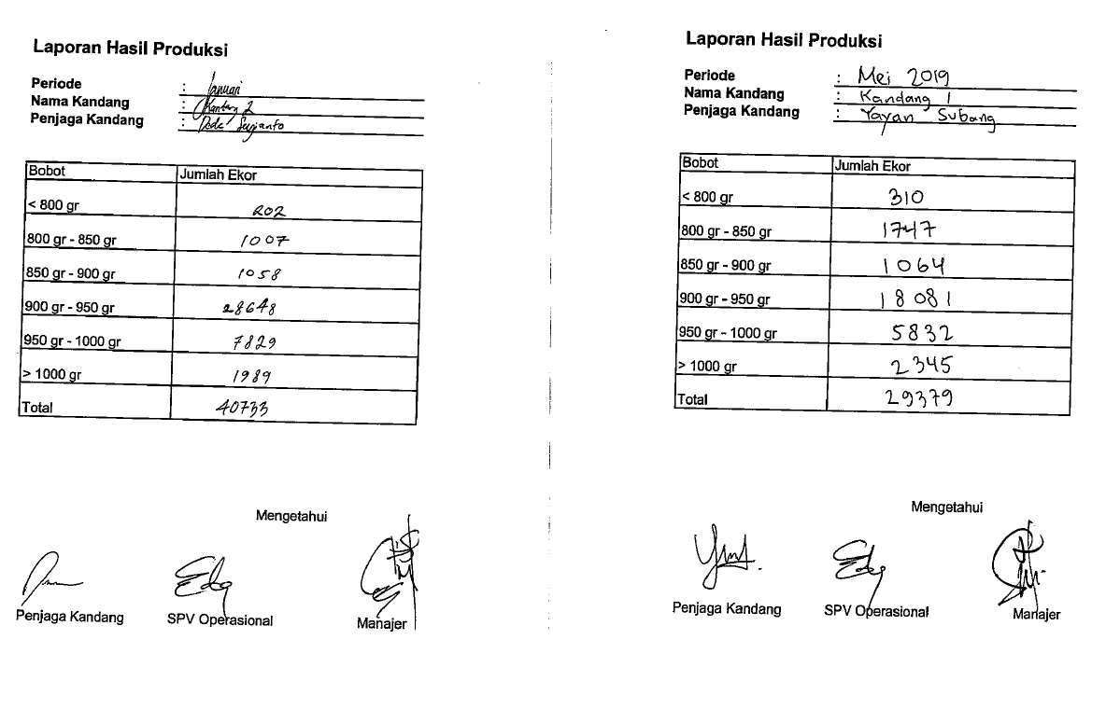
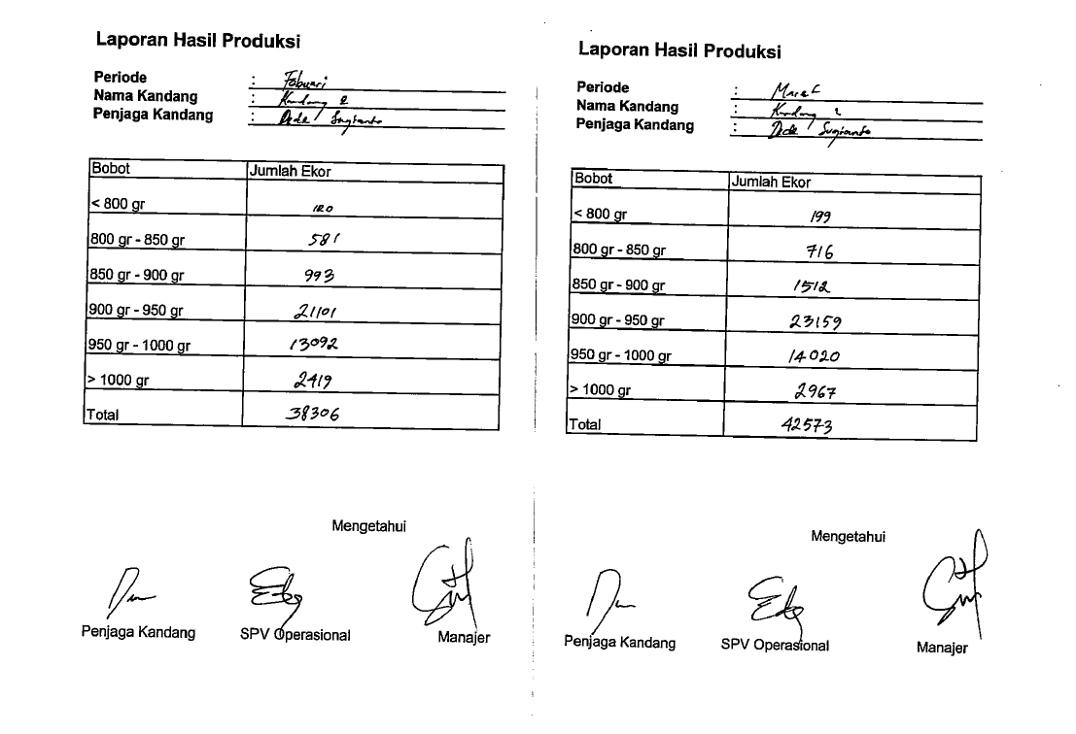

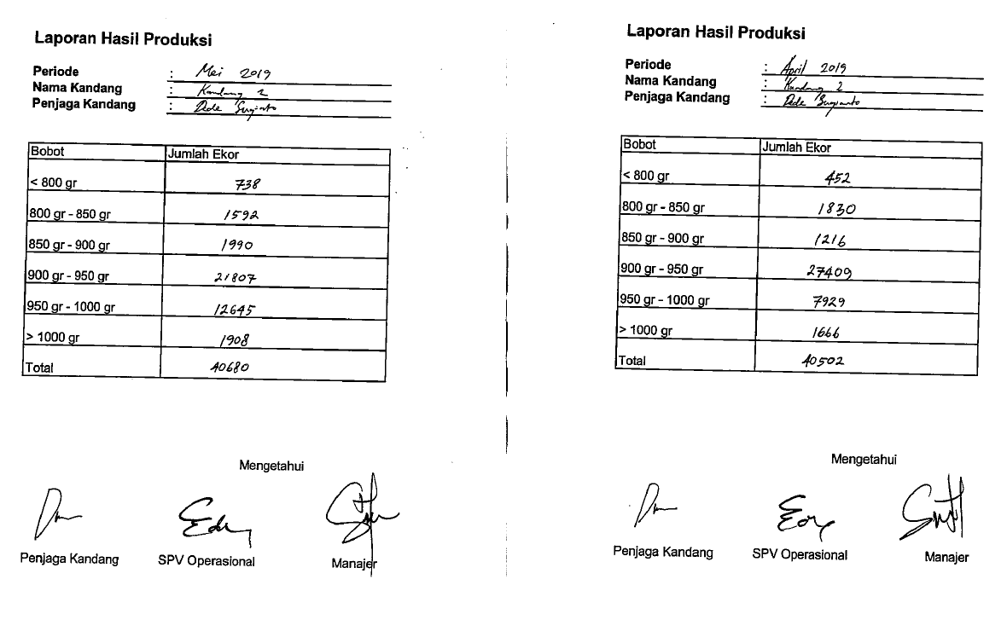
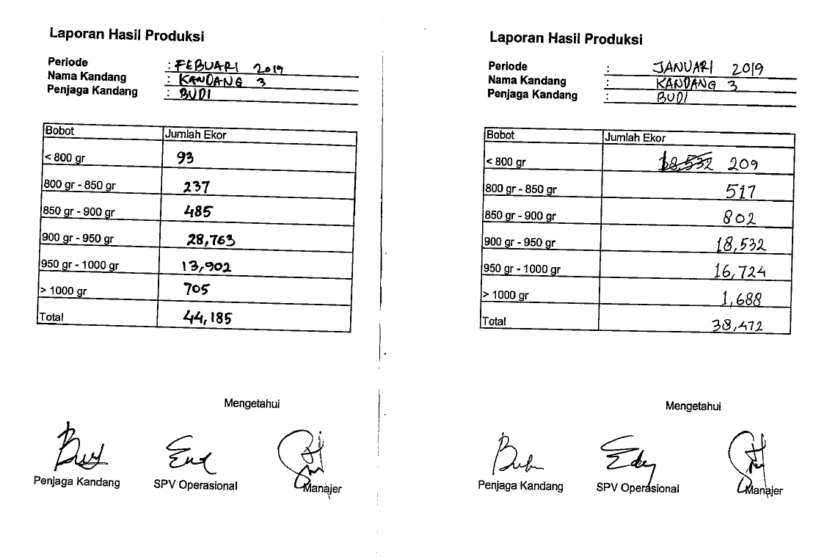

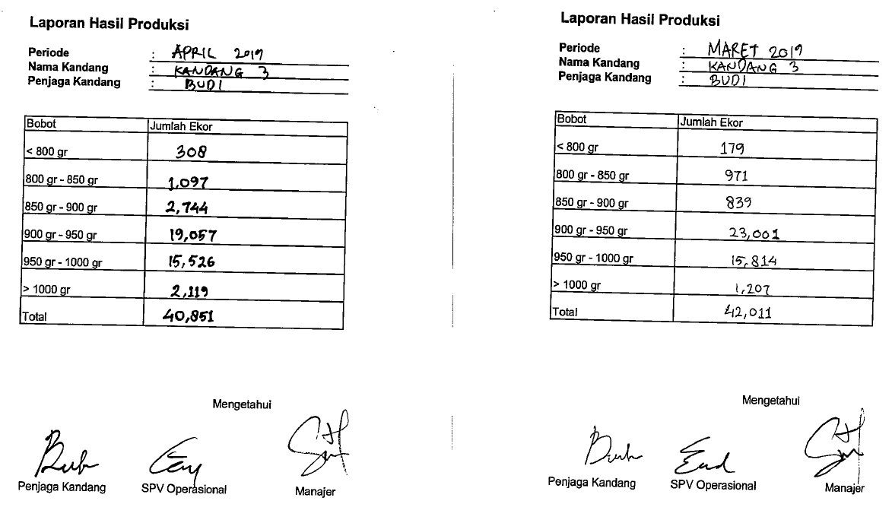
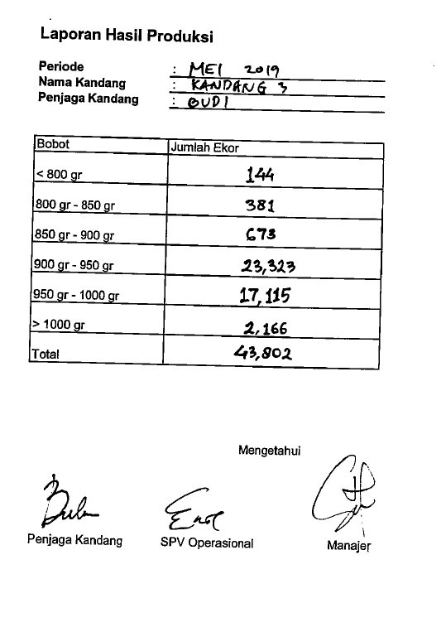
Lampiran 6
Data Hasil FGD Pareto
 | Januari 2019 |  |  | Februari 2019 |  |  | Maret 2019
Penyebab | Kandang I | Kandang II | Kandang III | Kandang I | Kandang II | Kandang III | Kandang I | Kandang II | Kandang III
Bad Air Circulation | 34 | 72 | 46 | 39 | 73 | 88 | 78 | 75 | 56
Bad Feeding Points | 511 | 629 | 731 | 268 | 318 | 550 | 735 | 782 | 819
Bad Feed Timing | 25 | 36 | 29 | 21 | 37 | 36 | 51 | 60 | 59
Disease | - | 3 | 57 | 10 | 71 | 43 | 28 | 90 | 111
DOC Instability | 106 | 129 | 112 | 92 | 108 | 103 | 125 | 232 | 201
Poor Sensitivity | 38 | 41 | 44 | 32 | 51 | 59 | 28 | 71 | 59
Temperature Instability | 430 | 575 | 428 | 244 | 379 | 427 | 496 | 618 | 705
Weather Changes | 99 | 145 | 117 | 93 | 156 | 166 | 34 | 107 | 105
Total | 1,243 | 1,630 | 1,564 | 799 | 1,193 | 1,472 | 1,575 | 2,035 | 2,115

 | April 2019 |  |  | Mei 2019 |  |  | Total
Penyebab | Kandang I | Kandang II | Kandang III | Kandang I | Kandang II | Kandang III
Bad Air Circulation | 203 | 394 | 239 | 182 | 295 | 189 | 2,063
Bad Feeding Points | 1,262 | 1,559 | 1,713 | 1,010 | 1,093 | 1,401 | 13,381
Bad Feed Timing | 69 | 97 | 84 | 32 | 40 | 59 | 735
Disease | 62 | 140 | 276 | 48 | 115 | 238 | 1,292
DOC Instability | 119 | 208 | 299 | 185 | 266 | 206 | 2,491
Poor Sensitivity | 58 | 88 | 71 | 29 | 96 | 58 | 823
Temperature Instability | 937 | 1,251 | 1,731 | 554 | 804 | 1,149 | 10,728
Weather Changes | 125 | 274 | 293 | 172 | 200 | 218 | 2,304
Total | 2,835 | 4,011 | 4,706 | 2,212 | 2,909 | 3,518 | 33,817

Lampiran 7
Foto dan Dokumentasi
